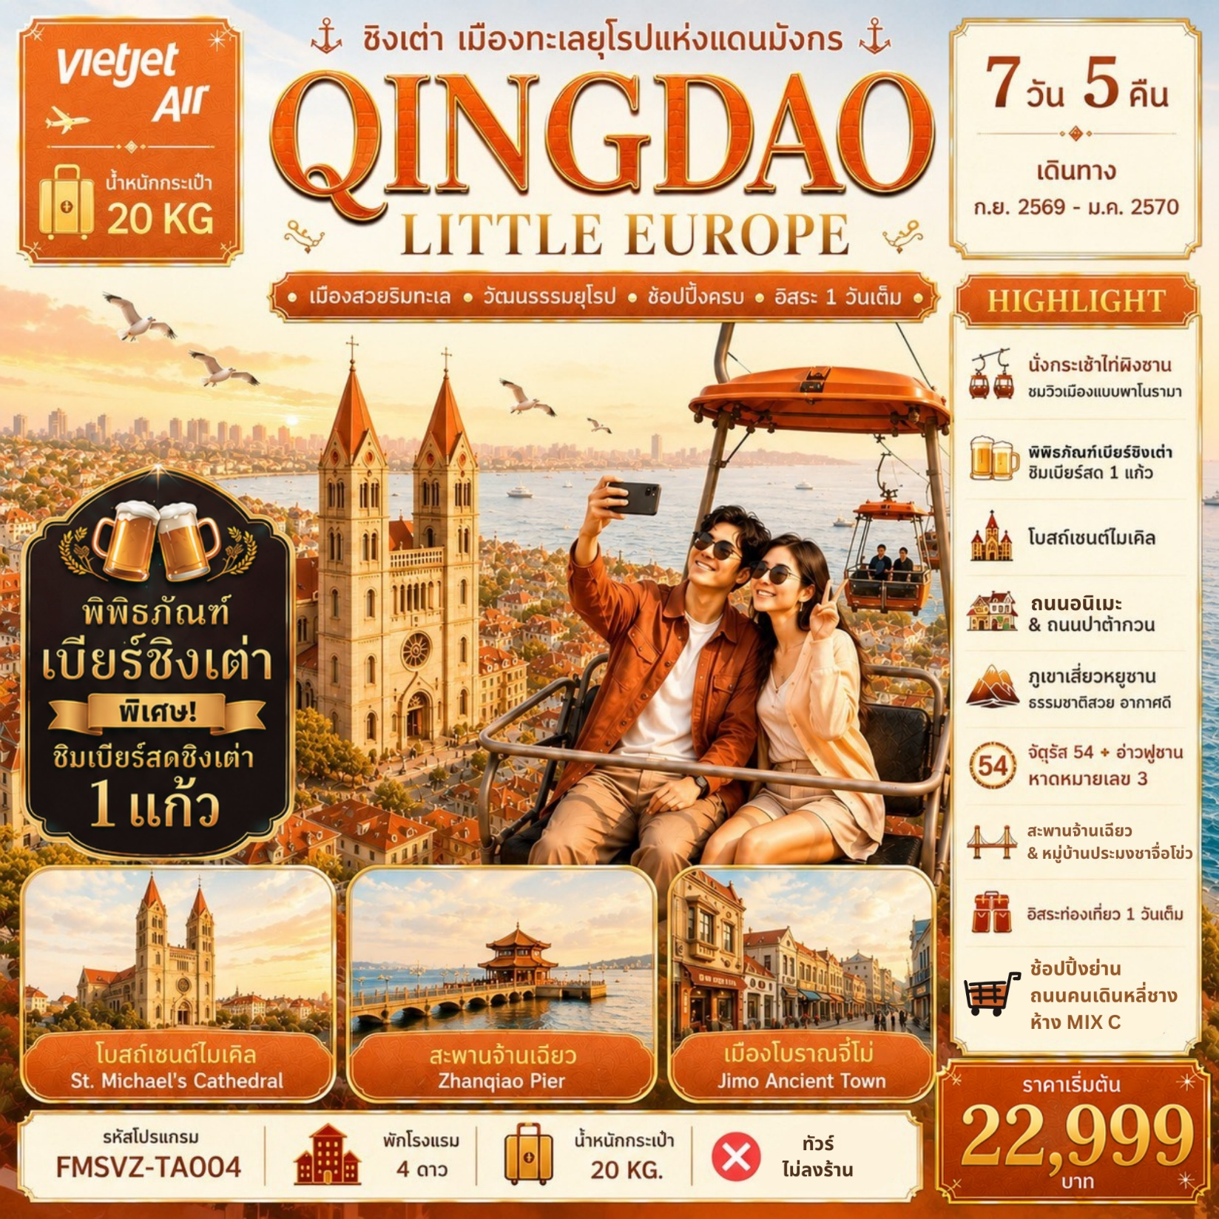

กำหนดการเดินทาง
***ราคาขายเป็นราคาโปรโมชั่นไม่มีราคาเด็ก***
INFANT เด็กอายุต่ำกว่า 2 ปี ราคา 8,000 บาท / ท่าน
ไม่รวมค่าทิปไกด์ท้องถิ่น+คนขับรถ 2,000 บาท/ ท่าน ชำระที่สนามบิน ณ วันเดินทาง
***กรณีจอยทัวร์ไม่ใช้ตั๋วกับทางบริษัทฯ กรุณาติดต่อกับเจ้าหน้าที่***
ช่วงการเดินทาง | ผู้ใหญ่พัก  ห้องละ 2 ท่าน | พักท่านเดี่ยว จ่ายเพิ่ม | จำนวนที่นั่ง
กันยายน 2569
24 – 30 ก.ย. 69 (พฤ.-พ.) | 22,999.- | 5,500.- | 30
26 ก.ย. – 02 ต.ค. 69 (ส.-ศ.) | 23,999.- | 5,500.- | 30
ตุลาคม 2569
01 – 07 ต.ค. 69 (พฤ.-พ.) | 26,999.- | 5,500.- | 30
03 – 09 ต.ค. 69 (ส.-ศ.) | 26,999.- | 5,500.- | 30
08 - 14 ต.ค. 69 (พฤ.-พ.)  วันนวมินทรมหาราช | 25,999.- | 5,500.- | 30
10 – 16 ต.ค. 69 (ส.-ศ.)  วันนวมินทรามหาราช | 25,999.- | 5,500.- | 30
15 – 21 ต.ค. 69 (พฤ.-พ.) | 24,999.- | 5,500.- | 30
17 – 23 ต.ค. 69 (ส.-ศ.)  วันปิยมหาราช | 25,999.- | 5,500.- | 30
22 - 28 ต.ค. 69 (พฤ.-พ.)  วันปิยมหาราช | 25,999.- | 5,500.- | 30
24 -30 ต.ค. 69 (ส.-ศ.) | 24,999.- | 5,500.- | 30
29 ต.ค. – 04 พ.ย. 69 (พฤ.-พ.) | 24,999.- | 5,500.- | 30
31 ต.ค. – 06 พ.ย. 69 (ส.-ศ.) | 24,999.- | 5,500.- | 30
พฤศจิกายน 2569
05 – 11 พ.ย. 69 (พฤ.-พ.) | 24,999.- | 5,500.- | 30
07 -13 พ.ย. 69 (ส.-ศ.) | 24,999.- | 5,500.- | 30
12 - 18 พ.ย. 69 (พฤ.-พ.) | 24,999.- | 5,500.- | 30
14 - 20 พ.ย. 69 (ส.-ศ.) | 24,999.- | 5,500.- | 30
19 – 25 พ.ย. 69 (พฤ.-พ.) | 24,999.- | 5,500.- | 30
21 - 27 พ.ย. 69 (ส.-ศ.) | 24,999.- | 5,500.- | 30
26 พ.ย. - 02 ธ.ค. 69 (พฤ.-พ.) | 24,999.- | 5,500.- | 30
28 พ.ย. - 04 ธ.ค. 69 (ส.-ศ.) | 24,999.- | 5,500.- | 30
ธันวาคม 2569
03 – 09 ธ.ค. 69 (พฤ.-พ.)  วันพ่อแห่งชาติ | 25,999.- | 5,500.- | 30
05 – 11 ธ.ค. 69 (ส.-ศ.)  วันพ่อแห่งชาติ / วันรัฐธรรมนูญ | 25,999.- | 5,500.- | 30
10 – 16 ธ.ค. 69 (พฤ.-พ.)  วันรัฐธรรมนูญ | 25,999.- | 5,500.- | 30
12 – 18 ธ.ค. 69 (ส.-ศ.) | 24,999.- | 5,500.- | 30
17 - 23 ธ.ค. 69 (พฤ.-พ.) | 24,999.- | 5,500.- | 30
19 – 25 ธ.ค. 69 (ส.-ศ.)  วันคริสต์มาส | 25,999.- | 5,500.- | 30
24 – 30 ธ.ค. 69 (พฤ.-พ.)  วันคริสต์มาส | 26,999.- | 5,500.- | 30
26 ธ.ค. - 01 ม.ค. 69 (ส.-ศ.)  วันสิ้นปี / วันปีใหม่ | 27,999.- | 5,500.- | 30
31 ธ.ค. - 06 ม.ค. 69 (พฤ.-พ.)  วันสิ้นปี / วันปีใหม่ | 27,999.- | 5,500.- | 30
มกราคม 2570
02 - 08 ม.ค. 70 (ส.-ศ.) | 25,999.- | 5,500.- | 30
07 – 13 ม.ค. 70 (พฤ.-พ.) | 24,999.- | 5,500.- | 30
09 – 15 ม.ค. 70 (ส.-ศ.) | 24,999.- | 5,500.- | 30
14 – 20 ม.ค. 70 (พฤ.-พ.) | 24,999.- | 5,500.- | 30
16 – 22 ม.ค. 70 (ส.-ศ.) | 24,999.- | 5,500.- | 30

กรณีพัก 3 ท่าน/ห้อง ทางโรงแรมจะทำการเสริมเตียงให้เท่านั้น การเสริมเตียงจะขึ้นอยู่กับนโยบายของโรงแรมนั้นๆ (บางโรงแรมใช้เตียง SGL ในการเสริมเตียง บางโรงแรมจะใช้ฟูกในการเสริมเตียง) กรณีที่ห้อง TRP เต็ม ทางบริษัทอาจจะต้องปรับไปนอนห้องพักสำหรับ 1 ท่าน 1 ห้องและสำหรับ 2 ท่าน 1 ห้อง
กรณีท่านที่ต้องการ ห้อง Double Room (เตียงใหญ่ 1 เตียง) ทางบริษัทจะทำการ Request ให้ก่อน หากไม่ได้ ทางบริษัทจะจัดเป็นห้อง TWIN (เตียงแฝด) ให้สำหรับ 2 ท่าน

วันที่ | รายการทัวร์ | มื้ออาหาร
วันที่ | รายการทัวร์ | เช้า | กลางวัน | ค่ำ
วัน  แรก | สนามบินนานาชาติสุวรรณภูมิ - สนามบินนานาชาติชิงเต่าเจียวตง  VZ3670 (BKK – TAO 17.10 น.-23.00 น.)  - HOLIDAY INN EXPRESS QINGDAO HOTEL หรือเทียบเท่า | - | - | -
วันที่  สอง | - HOLIDAY INN EXPRESS QINGDAO HOTEL หรือเทียบเท่า |  |  | -
  ปาต้ากวน – ภูเขาเสี้ยวหยูซาน – ห้างสรรพสินค้า MIX C – จัตุรัส 54 - ชมแสง สี อ่าวฟู่ซาน – ถนนคนเดินไถตง
วันที่สาม | ไท่ผิงซาน (รวมค่ากระเช้า) - ถนนอนิเมะ – โบสถ์เซนต์ไมเคิล (ด้านนอก) – ย่านต้าเปาเต่า – สะพานจ้านเฉียว - หาดน้ำทะเลหมายเลข 3  - HOLIDAY INN EXPRESS QINGDAO HOTEL หรือเทียบเท่า
วันที่  สี่ | พิพิธภัณฑ์โรงเบียร์ชิงเต่า (ชิมเบียร์ฟรี 1 แก้ว) – สะพานข้ามอ่าวเจียวโจว – ถนนคนเดินหลี่ชาง  - HOLIDAY INN EXPRESS QINGDAO HOTEL หรือเทียบเท่า |  |  | -
วันที่  ห้า | อิสระท่องเที่ยว 1 วันเต็ม  - HOLIDAY INN EXPRESS QINGDAO HOTEL หรือเทียบเท่า |  | - | -
วันที่หก | หมู่บ้านประมงซาซือโข่ว – เมืองโบราณจี้โม่ – OUTLET – สนามบินชิงเต่าเจียวตง |  |  | -
วันที่  เจ็ด | สนามบินนานาชาติชิงเต่าเจียวตง - สนามบินนานาชาติสุวรรณภูมิ  VZ3671 (TAO – BKK 00.00น. – 04.10น.) | - | - | -

วันแรก สนามบินนานาชาติสุวรรณภูมิ – สนามบินนานาชาติชิงเต่าเจียวตง – เมืองชิงเต่า

14.00 น. สมาชิกทุกท่านพร้อมกัน ณ ท่าอากาศยานสุวรรณภูมิ ชั้น 4 อาคารผู้โดยสารขาออก เคาน์เตอร์สาย
การบิน VIETJET AIRLINES โดยเจ้าหน้าที่คอยจัดเตรียมเอกสารการเดินทางสำหรับทุก
ท่านและนำท่านโหลดสัมภาระ
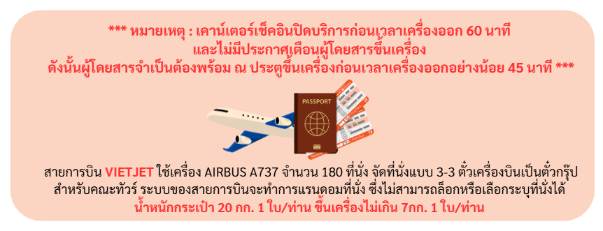
17.10 น. นำท่านออกเดินทางสู่ สนามบินนานาชาติชิงเต่าเจียวตง ประเทศจีน โดยสายการบิน VIETJET AIRLINES เที่ยวบินที่ VZ3670
(ใช้เวลาเดินทางประมาณ 6 ชั่วโมง เวลาท้องถิ่นเร็วกว่าประเทศไทย 1 ชั่วโมง
กรุณาปรับนาฬิกาของท่านเป็นเวลาท้องถิ่นเพื่อสะดวกในการนัดหมาย)

23.00 น. ถึง สนามบินนานาชาติชิงเต่าเจียวตง ประเทศจีน หลังผ่านพิธีศุลกากรและตรวจคนเข้าเมืองพร้อม
รับสัมภาระเรียบร้อยแล้ว
นำท่านเดินทางสู่ เมืองชิงเต่า ประเทศจีน เป็นเมืองท่องเที่ยวริมชายฝั่งทะเล มีชายหาดสวยงาม อากาศดี ซึ่งในอดีตเคยตกเป็นเมืองขึ้นของเยอรมัน จึงมีสภาพแวดล้อม ตึกสไตล์ยุโรปมากมาย ทำให้เมืองนี้แตกต่างจากเมืองอื่นๆ ของจีน นำท่านเดินทางผู้ที่พัก
- HOLIDAY INN EXPRESS QINGDAO WEST COAST HOTEL หรือเทียบเท่า

กรณีท่านต้องการห้อง DOUBLE ROOM เนื่องจากโรงแรมที่จีน มีห้อง DBL ไม่มาก ทางบริษัททำการ Request ให้ก่อน หากไม่ได้ ทางบริษัทจะปรับเป็นห้อง TWN (เตียงแฝด) สำหรับ 2 ท่าน

กรณีท่านต้องการห้อง TRIPLE ROOM พัก 3 ท่าน เนื่องจากโรงแรมที่จีน มีห้อง TRP ไม่มาก กรณีมีห้องทางโรงแรมจะทำการเสริมเตียงให้เท่านั้น กรณีห้อง TRP เต็มหรือไม่มี ทางบริษัทจะปรับเป็นห้องพัก 1 ท่าน 1 ห้อง และสำหรับ 2 ท่าน 1 ห้องแทน
วันที่สอง ปาต้ากวน – ภูเขาเสี้ยวหยูซาน - ห้างสรรสินค้า MIX C – จัตุรัส 54 – อ่าวฟู่ซาน –
ถนนคนเดินไถตง
เช้า รับประทานอาหารเช้า ณ ห้องอาหารของโรงแรม
หลังรับประทานอาหารเช้า นำท่านชม ปาต้ากวน เป็นแหล่งท่องเที่ยวสำคัญและมีชื่อเสียงแห่งหนึ่งของเมืองชิงเต่า ที่นี่เริ่มสร้างขึ้นเมื่อร้อยกว่าปีก่อน โดยชื่อมีความหมายว่า ด่านสำคัญโบราณ 8 ด่าน โดยมีสถาปัตยกรรมของ 20 กว่าประเทศที่แตกต่างกัน เช่น เยอรมนี ญี่ปุ่น อังกฤษและฝรั่งเศส ปัจจุบันได้รับการบูรณะให้คงสภาพเดิมไว้ บรรยากาศรอบ ๆ เต็มไปด้วยความร่มรื่นของต้นไม้ใหญ่และสวนดอกไม้ที่เปลี่ยนสีตามฤดูกาล
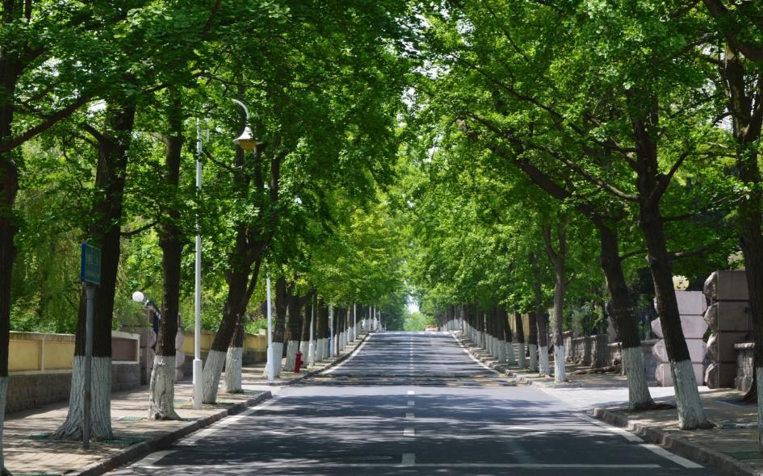

นำท่านสู่ ภูเขาเสี้ยวหยูซาน เนินเขาขนาดเล็กที่ตั้งอยู่ใจกลางเมืองชิงเต่า หนึ่งในจุดชมวิวที่งดงามที่สุดของเมือง จากยอดเขาท่านจะได้ชมทัศนียภาพแบบพาโนรามาของชายฝั่งทะเล อาคารบ้านเรือนสไตล์ยุโรปหลังคาสีส้ม โบสถ์เซนต์ไมเคิล และสะพานเจียเชี่ยวอันโด่งดัง ท่ามกลางอากาศบริสุทธิ์และสายลม
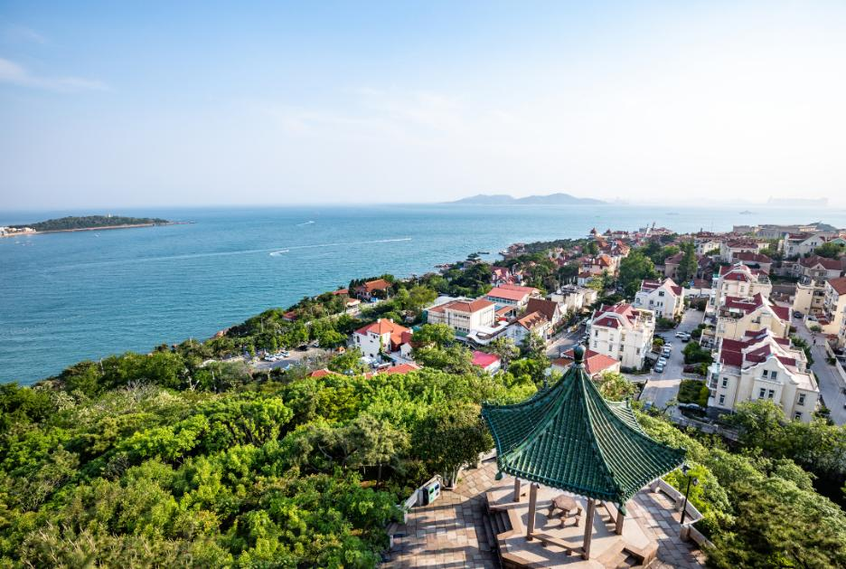

ทะเลพัดผ่าน หลังจากนั้นนำท่านไปช้อปปิ้งที่ ห้างสรรพสินค้า MIX C เป็นศูนย์การค้าขนาดใหญ่และหรูหราที่สุดแห่งหนึ่งในเมืองชิงเต่า ตั้งอยู่ใจกลางเมือง (เขต Shinan) เดินทางสะดวกด้วยรถไฟใต้ดิน เป็นแหล่งแหล่งรวม
แบรนด์ยอดฮิต เช่น PopMart และร้านค้าแฟชั่นชั้นนำมากมาย ร้านอาหาร และพื้นที่ความบันเทิงที่ครบครัน

กลางวัน รับประทานอาหารกลางวัน ณ ภัตตาคาร

นำท่านชมแลนด์มาร์คสำคัญ จัตุรัส 4 พฤษภา แลนด์มาร์คอันโดดเด่นของเมืองชิงเต่า ตั้งอยู่บริเวณ อ่าวฟู่ซาน เป็นพื้นที่สาธารณะที่ให้ชาวเมืองและนักท่องเที่ยวได้มาเดินเล่นผ่อนคลายกับบรรยากาศแสนสบายของเมืองและริมชายฝั่งทะเล ซึ่งย่านนี้ได้ตั้งชื่อมาจากการเคลื่อนไหวในการเรียกร้องการเป็นอิสระจากเยอรมนีในวันที่ 4 พฤษภาคม ค.ศ. 1919 สัญลักษณ์ของที่นี่ก็คืองานศิลปะที่คล้ายกับการหมุนของลม เป็นแลนด์มาร์คที่นักท่องเที่ยวนิยมมาท่องเที่ยว ถ่ายภาพกันที่นี่
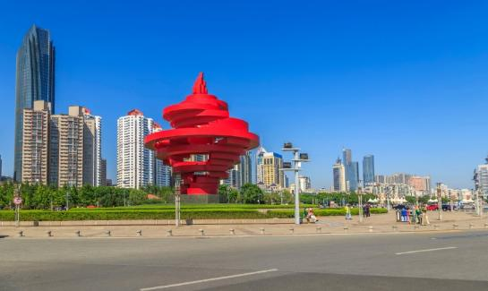
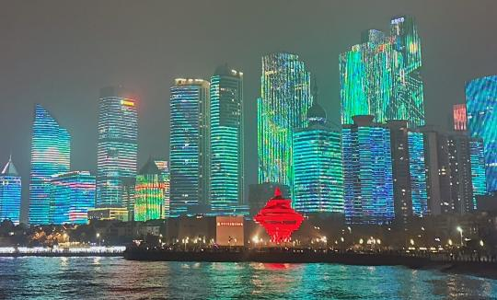

นำท่านช้อปปิ้งที่ ถนนคนเดินไถตง (Taidong Pedestrian Street หรือ Taidong San Lu)ถนนคนเดินไทตง เป็นที่เที่ยวชิงเต่า ที่เหมาะสำหรับการมาเดินเล่นถ่ายรูป และช้อปปิ้ง บรรยากาศคึกคักมากทั้งกลางวันและกลางคืน ตลอดทางเดินรายล้อมไปด้วยห้างสรรพสินค้า และร้านค้ามากมาย ที่มีสินค้าหลากหลายประเภทให้เลือกช้อป ตั้งแต่เสื้อผ้า รองเท้า อุปกรณ์กีฬา อุปกรณ์อิเล็กทรอนิกส์ กิ๊ฟต์ช็อป รวมถึงอาหารอร่อยๆ ที่ส่งกลิ่นหอมจนอดใจไม่ไหวต้องไปซื้อมาชิม นอกจากนี้ยังมี Street Art ที่มีผลงานศิลปะสุดเก๋บนกำแพง บนตึกอพาร์ตเมนต์ ให้ได้เดินชม

ค่ำ *** อิสระรับประทานอาหารค่ำตามอัธยาศัย ***
หลังรับประทานอาหารค่ำ นำท่านเดินทางสู่ที่พัก
  - HOLIDAY INN EXPRESS QINGDAO WEST COAST HOTEL หรือเทียบเท่า
กรณีท่านต้องการห้อง DOUBLE ROOM เนื่องจากโรงแรมที่จีน มีห้อง DBL ไม่มาก ทางบริษัททำการ Request ให้ก่อน หากไม่ได้ ทางบริษัทจะปรับเป็นห้อง TWN (เตียงแฝด) สำหรับ 2 ท่าน
กรณีท่านต้องการห้อง TRIPLE ROOM พัก 3 ท่าน เนื่องจากโรงแรมที่จีน มีห้อง TRP ไม่มาก กรณีมีห้องทางโรงแรมจะทำการเสริมเตียงให้เท่านั้น กรณีห้อง TRP เต็มหรือไม่มี ทางบริษัทจะปรับเป็นห้องพัก 1 ท่าน 1 ห้อง และสำหรับ 2 ท่าน 1 ห้องแทน
วันที่สาม ไท่ผิงซาน (รวมค่ากระเช้า) – ถนนอนิเมะ - โบสถ์เซนต์ไมเคิล (ด้านนอก)–
ย่านต้าเปาเต่า – สะพานเฉียวจ้าน - หาดน้ำทะเลหมายเลข 3

เช้า รับประทานอาหารเช้า ณ ห้องอาหารของโรงแรม
หลังรับประทานอาหารเช้า นำท่านนั่งกระเช้าขึ้นเขา ไท่ผิงซาน (รวมค่ากระเช้า)(Taiping Mountain) หรือ ภูเขาไท่ผิง (รวมค่ากระเช้า) เมืองชิงเต่า มณฑลซานตง เป็นพื้นที่อนุรักษ์ธรรมชาติและจุดชมวิวที่สำคัญซึ่งเปิดให้ประชาชนเข้าชมอย่างเป็นทางการในปี 1986 ที่มาของสถานที่นี้เกิดจากการปรับปรุงและวางผังเมือง เพื่อผสานเขตเมืองที่เจริญรุ่งเรืองเข้ากับธรรมชาติอันเงียบสงบ โดยมีหอส่งสัญญาณโทรทัศน์ชิงเต่าเป็นแลนด์มาร์คสำคัญบนยอดเขา กระเช้าแบบเปิดโล่งความยาว 1,100 เมตร ที่เชื่อมต่อระหว่างสวนจงซาน วัดจ้านซาน และตัวภูเขาไท่ผิงซาน ให้นักท่องเที่ยวได้สัมผัสวิวทิวทัศน์ของเมืองชิงเต่าแบบพาโนรามา ด้านบนเขามีสานที่ท่องเที่ยวที่น่าสนใจอย่าง สวนสาธารณะจงซาน (Zhongshan Park) สวนที่ใหญ่ที่สุดในเมืองชิงเต่า ตั้งอยู่เชิงเขาไท่ผิงซาน เป็นจุดชมวิวยอดฮิตและสวนพฤกษศาสตร์ที่ขึ้นชื่อเรื่องดอกซากุระบานสะพรั่งในช่วงเดือนเมษายน วัดจ้านซาน (Zhanshan Temple): วัดพุทธที่เก่าแก่และสำคัญตั้งอยู่บริเวณป่าอันเขียวชอุ่มทางทิศใต้ของภูเขา หอส่งสัญญาณโทรทัศน์ชิงเต่า (Qingdao TV Tower): ตั้งอยู่บนถนนไท่ผิงซานหมายเลข 1 เป็นจุดชมวิวเมืองชิงเต่าแบบ 360 องศาจากมุมสูง และมีภัตตาคารหมุนอยู่ด้านบน

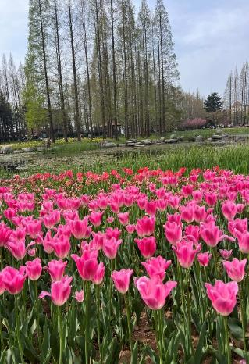
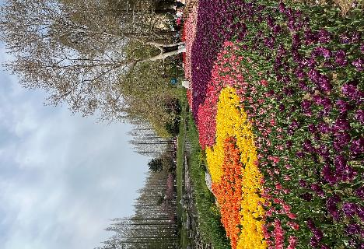
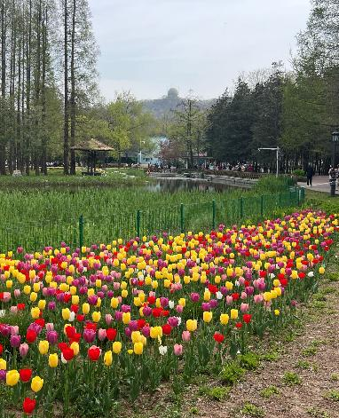

นำท่านชม ถนนอนิเมะ Miyazaki Hayao Manga Street ถนนเส้นนี้ตั้งอยู่ในย่านซื่อหนาน เมืองชิงเต่า ตรงสี่แยกถนนหลงเจียงและถนนหวงเซียน ให้ความรู้สึกราวกับหลุดออกมาจากหนังสือการ์ตูนที่ตัดผ่านกาลเวลา ที่นี่ไม่มีคลื่นซัดสาด แต่กลับเป็นโลกแห่งเทพนิยายที่ถักทอด้วยสีสันและเถาวัลย์กำแพงเก่าแก่ที่ปกคลุมไปด้วยต้นไม้เขียวขจี กราฟฟิกสีสันสดใส และป้ายไม้ของร้านกาแฟ ล้วนสร้างบรรยากาศผ่อนคลายราวกับหลุดออกมาจากการ์ตูนของมิยาซากิ

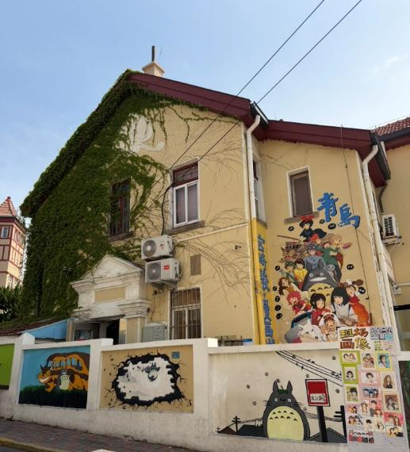
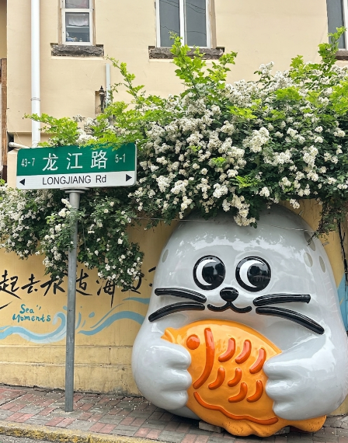

กลางวัน รับประทานอาหารกลางวัน ณ ภัตตาคาร

นำท่านแวะถ่ายภาพ โบสถ์คริสต์เซนต์ไมเคิล (ชมด้านนอก) (St. Michael's Cathedral) หรือมหาวิหารคาทอลิกเมืองชิงเต่า เป็นแลนด์มาร์คสำคัญในมณฑลซานตง ประเทศจีน โดดเด่นด้วยสถาปัตยกรรมสไตล์นีโอโกทิกผสมโรมาเนสก์ที่ออกแบบโดยสถาปนิกชาวเยอรมัน สร้างเสร็จสมบูรณ์ในปี ค.ศ. 1934 โดดเด่นด้วยหอคอยคู่ยอดแหลมสูง 56 เมตร และหน้าต่างกุหลาบ (Rose Window) ที่สะท้อนแสงแดดอย่างสวยงาม โบสถ์แห่งนี้เปรียบเสมือนเครื่องหมายแห่งศรัทธาและเป็นจุดถ่ายภาพยอดนิยมหลังจากนั้นนำ
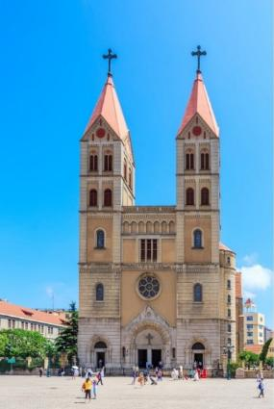
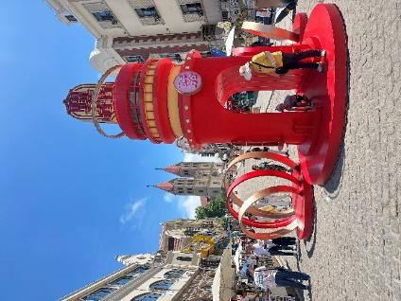
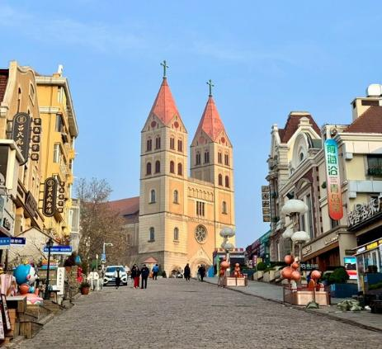

ท่านไปยัง ย่านต้าเปาเต่า (Dabaodao) เป็นย่านประวัติศาสตร์และแหล่งรวมสถาปัตยกรรมสไตล์ยุโรปสุดโรแมนติกในเมืองชิงเต่า มณฑลซานตง ประเทศจีน ปัจจุบันถูกพัฒนาเป็นย่านวัฒนธรรมและการท่องเที่ยวสไตล์ Citywalk ที่ผสมผสานความเก่าและใหม่ได้อย่างลงตัว เต็มไปด้วยร้านกาแฟ ร้านขายของที่ระลึกดีไซน์น่ารัก ร้านงานศิลปะ และจุดถ่ายรูปมากมาย

นำท่านชม สะพานจ้านเฉียว แลนด์มาร์คสำคัญและสัญลักษณ์ของเมืองชิงเต่า สะพานแห่งนี้ทอดยาวสู่ทะเลจากชายฝั่งใจกลางเมือง สร้างขึ้นตั้งแต่สมัยราชวงศ์ชิง มีความยาวประมาณ 440 เมตร เป็นจุดชมวิวทะเลยอดนิยม ท่านสามารถเพลิดเพลินกับบรรยากาศชายทะเล และวิวอ่าวชิงเต่าอันกว้างไกล อีกทั้งยังเป็นจุดถ่ายภาพยอดนิยมที่มองเห็นภาพเมืองชิงเต่าตัดกับท้องฟ้าและผืนน้ำสีฟ้าได้อย่างสวยงาม ปลายสะพานคือ “ศาลาฮุยหลาน” สไตล์จีนคลาสสิก

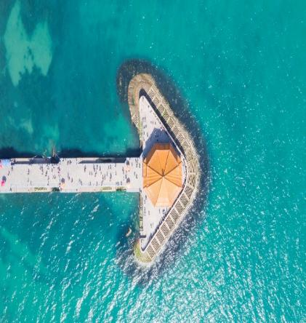
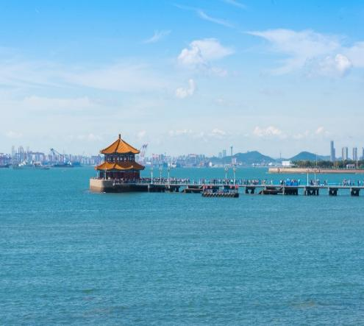

นำท่านไปยัง หาดน้ำทะเลหมายเลข 3(No. 3 Bathing Beach) ตั้งอยู่ในอ่าวฮุ่ยเฉวียน เขตฉีหนาน เป็นชายหาดยอดฮิตที่ขึ้นชื่อเรื่องหาดทรายขาวละเอียดและน้ำทะเลใส โดยเฉพาะในช่วงค่ำคืนที่หาดจะกลายเป็นจุดชมวิว "ทะเลไซเบอร์" สุดอลังการที่ได้รับความนิยมอย่างมาก เมื่อพระอาทิตย์ตกดิน ตึกระฟ้าในย่านศูนย์กลางธุรกิจ จะพร้อมใจกันเปิดไฟ LED และแสงเลเซอร์หลากสีสัน แสงไฟเหล่านี้จะสะท้อนลงบนผิวน้ำทะเล ให้บรรยากาศราวกับหลุดเข้าไปในโลกอนาคตหรือภาพยนตร์ไซไฟ
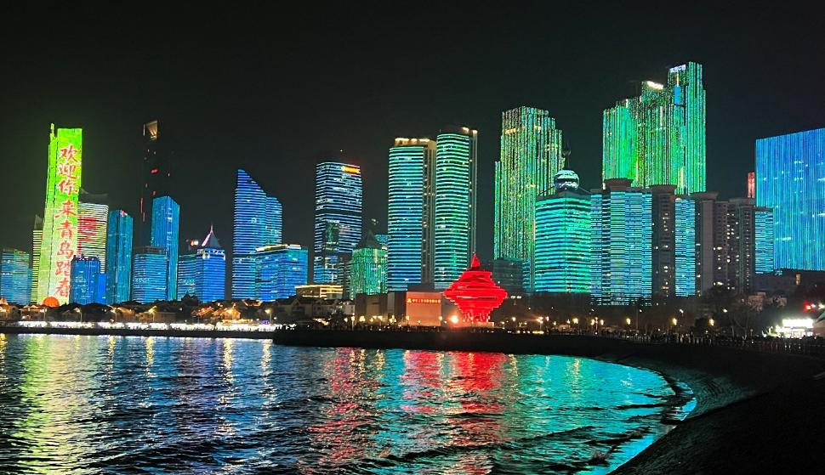

ค่ำ รับประทานอาหารเย็น ณ ภัตตาคาร
หลังรับประทานอาหารค่ำ นำท่านเดินทางสู่ที่พัก
  - HOLIDAY INN EXPRESS QINGDAO WEST COAST HOTEL หรือเทียบเท่า
กรณีท่านต้องการห้อง DOUBLE ROOM เนื่องจากโรงแรมที่จีน มีห้อง DBL ไม่มาก ทางบริษัททำการ Request ให้ก่อน หากไม่ได้ ทางบริษัทจะปรับเป็นห้อง TWN (เตียงแฝด) สำหรับ 2 ท่าน
กรณีท่านต้องการห้อง TRIPLE ROOM พัก 3 ท่าน เนื่องจากโรงแรมที่จีน มีห้อง TRP ไม่มาก กรณีมีห้องทางโรงแรมจะทำการเสริมเตียงให้เท่านั้น กรณีห้อง TRP เต็มหรือไม่มี ทางบริษัทจะปรับเป็นห้องพัก 1 ท่าน 1 ห้อง และสำหรับ 2 ท่าน 1 ห้องแทน
วันที่สี่ พิพิธภัณฑ์โรงเบียร์ชิงเต่า (ฟรีเบียร์ 1 แก้ว) – สะพานข้ามอ่าวเจียวโจว – ถนนคนเดิน
หลี่ชาง

เช้า รับประทานอาหารเช้า ณ ห้องอาหารของโรงแรม
หลังรับประทานอาหารเช้า จากนั้นนำท่านสัมผัสตำนานเบียร์ร้อยปีที่ พิพิธภัณฑ์เบียร์ชิงเต่า
(ชิมเบียร์ฟรี 1 แก้ว) ก้าวเข้าสู่โลกแห่งฟองเบียร์และประวัติศาสตร์ที่มีชีวิตชีวาที่พิพิธภัณฑ์เบียร์ชิงเต่า ถือเป็นจุดกำเนิดของเบียร์ที่โด่งดังที่สุดของจีน ที่ซึ่งได้รับมรดกทางวัฒนธรรมจากเยอรมันเมื่อปี ค.ศ.1903 ได้ผสมผสานกับวัฒนธรรมจีนอย่างลงตัว เดินย้อนเวลาไปในอาคารอิฐแดงเก่าแก่สไตล์โกธิค สัมผัสกลิ่นหอมของมอลต์และฮอปส์ที่อบอวลไปทั่วพร้อมชมเครื่องจักรต้มเบียร์ทองแดงขนาดยักษ์ที่เคยใช้งานจริง
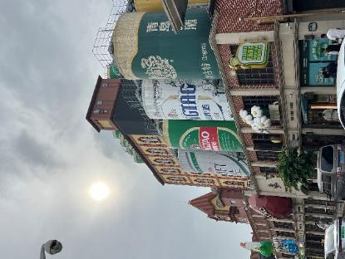
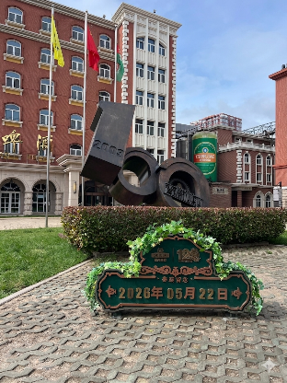
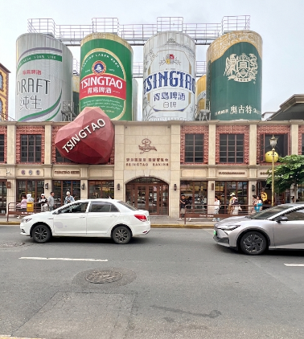

กลางวัน รับประทานอาหารกลางวัน ณ ภัตตาคาร
หลังจากรับประทานอาหารกลางวันนำท่านนั่งรถผ่านชม สะพานข้ามทะเลอ่าวเจียวโจว ซึ่งเป็นส่วนหนึ่งของโครงการเชื่อมต่ออ่าวเจียวโจว ที่ต่อเนื่องกันมีระยะทางรวม 41.58 กิโลเมตร เชื่อมต่อระหว่างเมืองชิงเต่าและเมืองอื่นๆ ทางทิศตะวันออกของ มณฑลซานตงเข้าด้วยกันนำท่านช้อปปิ้ง ถนนคนเดินหลี่ชาง (Licun Pedestrian Street) ตั้งอยู่ในเขตหลี่ชาง (Licun) ใจกลางเมืองชิงเต่า มณฑลซานตง ประเทศจีน เป็นย่านการค้าท้องถิ่นขนาดใหญ่ที่ผสมผสานความคลาสสิกและความทันสมัย เต็มไปด้วยห้างสรรพสินค้า ร้านค้า แบรนด์เสื้อผ้าและสตรีทฟู้ดมากมายเป็นแหล่งช้อปปิ้งและหาของกินที่ได้รับความนิยมทั้งจากคนท้องถิ่นและนักท่องเที่ยว

ค่ำ *** อิสระรับประทานอาหารค่ำตามอัธยาศัย ***
หลังรับประทานอาหารค่ำ นำท่านเดินทางสู่ที่พัก
  - HOLIDAY INN EXPRESS QINGDAO WEST COAST HOTEL หรือเทียบเท่า
กรณีท่านต้องการห้อง DOUBLE ROOM เนื่องจากโรงแรมที่จีน มีห้อง DBL ไม่มาก ทางบริษัททำการ Request ให้ก่อน หากไม่ได้ ทางบริษัทจะปรับเป็นห้อง TWN (เตียงแฝด) สำหรับ 2 ท่าน
กรณีท่านต้องการห้อง TRIPLE ROOM พัก 3 ท่าน เนื่องจากโรงแรมที่จีน มีห้อง TRP ไม่มาก กรณีมีห้องทางโรงแรมจะทำการเสริมเตียงให้เท่านั้น กรณีห้อง TRP เต็มหรือไม่มี ทางบริษัทจะปรับเป็นห้องพัก 1 ท่าน 1 ห้อง และสำหรับ 2 ท่าน 1 ห้องแทน
วันที่ห้า อิสระท่องเที่ยว 1 วันเต็ม

เช้า รับประทานอาหารเช้า ณ ห้องอาหารของโรงแรม

อิสระท่องเที่ยวหรือช้อปปิ้ง 1 วันเต็ม!!
(ไม่มีไกด์และรถบริการ / ไม่รวมค่าใช้จ่ายในการเข้าชมสถานที่ต่างๆ ค่าใช้จ่ายในการเดินทาง)

>> วันที่อิสระ อาจจะมีสลับวัน แต่โปรแกรมทุกอย่างยังเหมือนเดิมจะแจ้งล่วงหน้า 5-7 วันก่อนเดินทาง <<

>>>>หมายเหตุ วันอิสระ รบกวนสอบถามคอนเฟิร์มก่อนทำการจองทุกครั้ง<<<<

กรณีลูกค้ามีการจองบริการอื่นๆ ก่อนได้รับการคอนเฟิร์ม หากมีค่าใช้จ่ายเกิดขึ้น
ทางบริษัทขอสงวนสิทธิ์ไม่รับผิดชอบทุกกรณี

***อิสระรับประทานอาหารกลางวันและค่ำตามอัธยาศัยเพื่อให้ท่านได้ใช้เวลาอย่างคุ้มค่า***

*** สถานที่ท่องเที่ยวแนะนำ***

หมู่บ้านชาวประมงซิงซาน หมู่บ้านแห่งนื้คือหมู่บ้านเก่าแก่ที่ตั้งอยู่บริเวณชายฝั่งตะวันออกของเมืองชิงเต่าหมู่บ้านแห่งนี้เปี่ยมด้วยเสน่ห์ของวิถีชีวิตชาวประมงดั้งเดิม ผสานเข้ากับบรรยากาศริมทะเลอันสงบและเรียบง่าย ภายในหมู่บ้านยังคงรักษาเอกลักษณ์ของบ้านเรือนสไตล์พื้นถิ่นไว้ได้อย่างดีพักผ่อนชมวิวทะเลสวยงาม
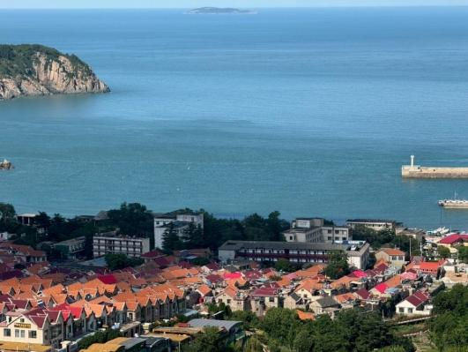
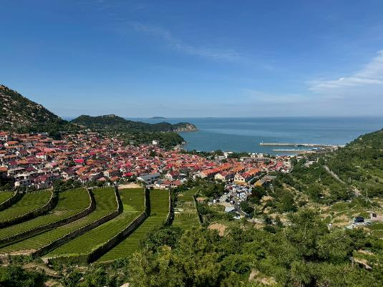

สวนสาธารณะหลูซุน (Lu Xun Park) ตั้งอยู่ริมชายทะเลในเขตซื่อหนาน (Shinan District) ใจกลางเมืองชิงเต่า มณฑลชานตง ประเทศจีน โดดเด่นด้วยทัศนียภาพของโขดหินสีน้ำตาลแดงตัดกับน้ำทะเลใส
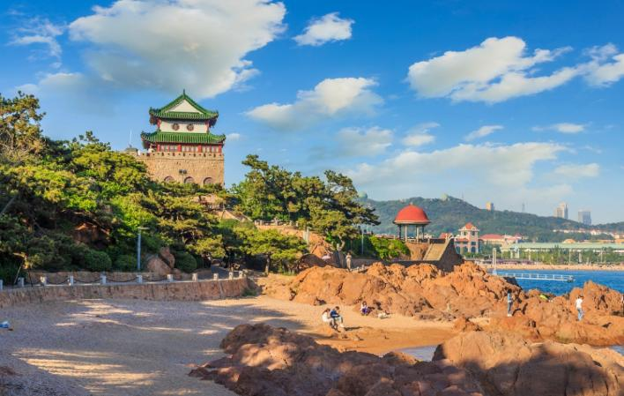
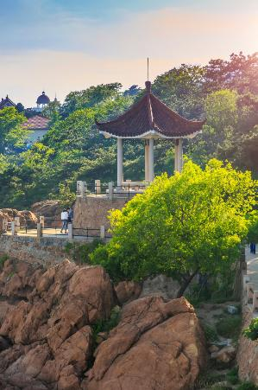

Qingdao Polar Ocean World (หรือที่มักเรียกกันว่า Polar Ocean Park) ตั้งอยู่ติดกับริมทะเลและเป็นสถานที่เดียวกันกับที่คนไทยนิยมเรียกว่า "โพลาร์โอเชี่ยน" ในเมืองชิงเต่า โดยตั้งอยู่ที่ถนน Donghai East เขต Laoshan ตื่นตาตื่นใจกับโลกใต้ท้องทะเลกับโชว์การแสดงมากมาย เช่น โชว์โลมาและวาฬเบลูกา โชว์นางเงือก และอื่นๆอีกมากมาย
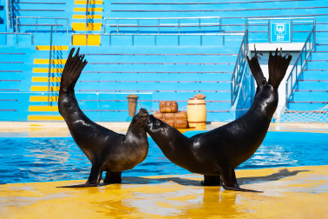

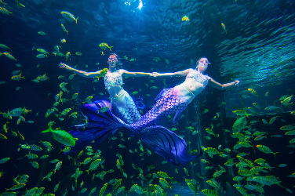

  - HOLIDAY INN EXPRESS QINGDAO WEST COAST HOTEL หรือเทียบเท่า
กรณีท่านต้องการห้อง DOUBLE ROOM เนื่องจากโรงแรมที่จีน มีห้อง DBL ไม่มาก ทางบริษัททำการ Request ให้ก่อน หากไม่ได้ ทางบริษัทจะปรับเป็นห้อง TWN (เตียงแฝด) สำหรับ 2 ท่าน
กรณีท่านต้องการห้อง TRIPLE ROOM พัก 3 ท่าน เนื่องจากโรงแรมที่จีน มีห้อง TRP ไม่มาก กรณีมีห้องทางโรงแรมจะทำการเสริมเตียงให้เท่านั้น กรณีห้อง TRP เต็มหรือไม่มี ทางบริษัทจะปรับเป็นห้องพัก 1 ท่าน 1 ห้อง และสำหรับ 2 ท่าน 1 ห้องแทน
วันที่หก หมู่บ้านประมงซาซือโข่ว - เมืองโบราณจี้โม่ – OUTLET – สนามบินนานาชาติชิงเต่าเจียวตง

เช้า รับประทานอาหารเช้า ณ ห้องอาหารของโรงแรม
หลังรับประทานอาหารเช้า นำท่านชม หมู่บ้านประมงซาจื่อโข่ว จุดถ่ายภาพที่มีฉากหลังเป็นท้องทะเลสีฟ้าคราม และหมู่บ้านชาวประมงสีสันสดใสที่เรียงรายอยู่ตามเนินเขา ให้ทุกท่านได้สัมผัสวิถีชีวิตดั้งเดิมริมทะเล และถ่ายภาพวิวที่คล้ายกับชายฝั่งอิตาลีในยุโรป
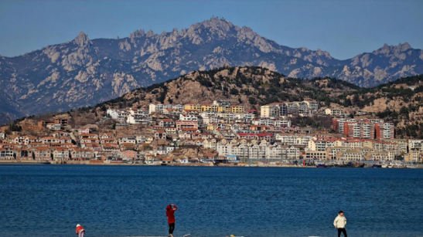
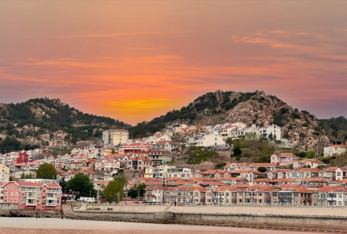
กลางวัน รับประทานอาหารกลางวัน ณ ภัตตาคาร

จากนั้นนำท่านเข้าชม เมืองโบราณจี๋โม สถานที่ที่ควรแวะเยี่ยมชมเมื่อเดินทางไปชิงเต่า เป็นเมืองเล็กๆ ที่ล้อมรอบด้วยกำแพงเมือง และเมื่อเดินผ่านอาคารแบบจีนดั้งเดิม คุณจะรู้สึกเหมือนอยู่ในเมืองในภาพยนตร์จีนเก่าๆการมาในช่วงกลางวันก็น่าสนุก แต่หากมาในคืนจะได้ชมวิวกลางคืนอันสวยงาม

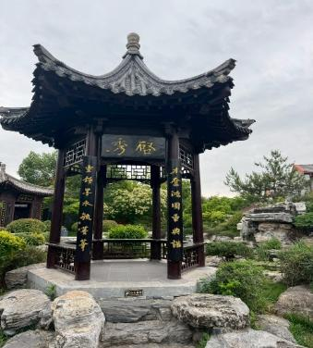
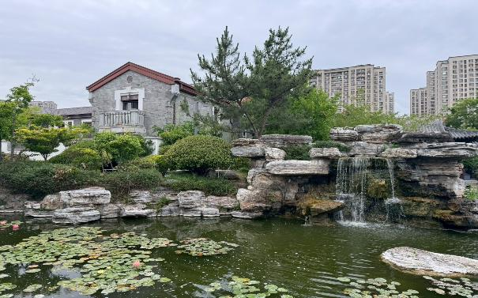

นำท่านเดินทางไปช้อปปิ้งที่ OUTLET แหล่งเอาต์เล็ตและช้อปปิ้งแบรนด์เนมลดราคาชั้นนำที่มีให้เลือกมากมายหลากหลายในเมืองชิงเต่า

สมควรแก่เวลา นำทุกท่านเดินทางสู่ ท่าอากาศยานนานาชาติชิงเต่าเจียวตง
ค่ำ *** อิสระรับประทานอาหารค่ำตามอัธยาศัย ***

วันที่เจ็ด สนามบินนานาชาติชิงเต่าเจียวตง - สนามบินนานาชาติสุวรรณภูมิ
ณ

00.00 น. นำท่านออกเดินทางจาก สนามบินนานาชาติชิงเต่าเจียวตง ประเทศจีน สู่ สนามบินนานาชาติ
สุวรรณภูมิ ประเทศจีน โดยสายการบิน VIETJET AIRLINES เที่ยวบินที่ VZ3671

04.10 น. เดินทางถึง สนามบินนานาชาติสุวรรณภูมิ ประเทศไทย โดยสวัสดิภาพพร้อมความประทับใจ

********************
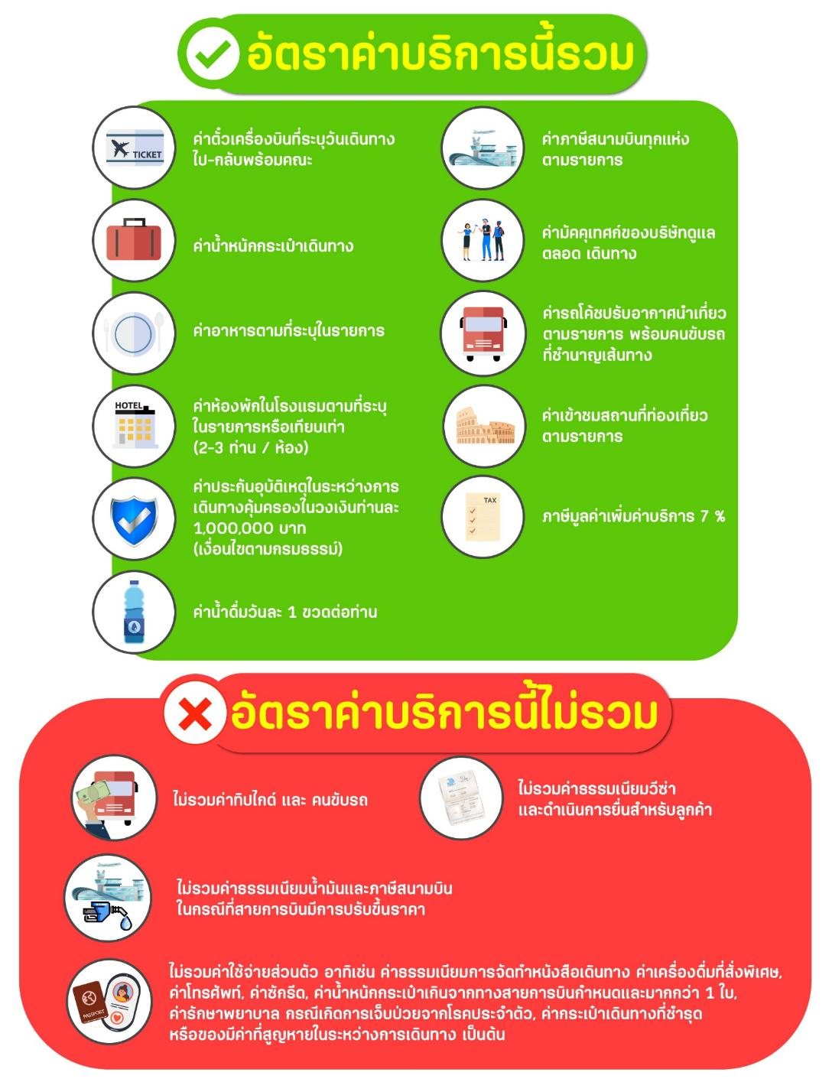
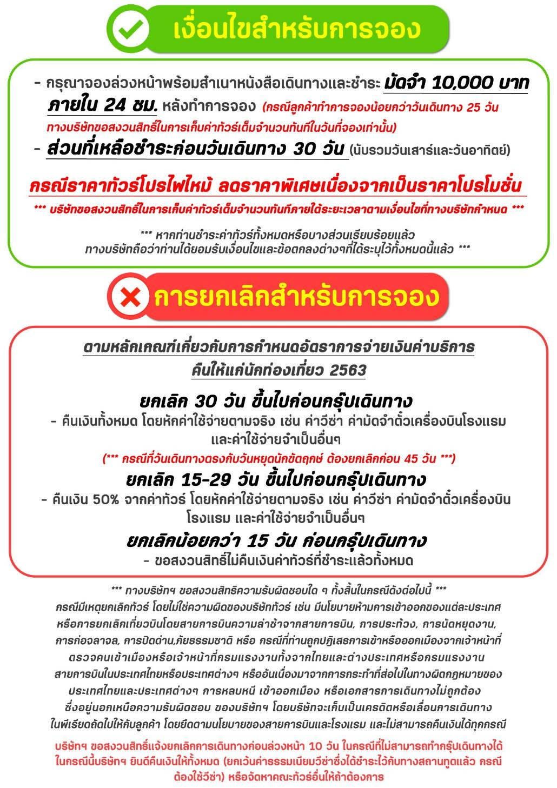

สำคัญ!! กรุณาศึกษาข้อมูลก่อนทำการจอง

ห้องพักและโรงแรม
ประเภทห้องพัก : ห้องเดี่ยว (Single) | ห้องคู่ (Twin/Double) | ห้องพักแบบ 3 ท่าน / 3 เตียง (Triple )
- ห้องพักแบบ 2 ท่าน / ห้อง (ห้องคู่ 2 เตียง (Twin) / ห้องคู่ 1 เตียง (Double))
กรณีท่านที่ต้องการ ห้อง Double (เตียงใหญ่ 1 เตียง) ทางบริษัทจะทำการ Request ให้ก่อน หากไม่ได้
ทางบริษัทจะจัดเป็นห้อง TWIN (เตียงแฝด) ให้สำหรับ 2 ท่าน
- ห้องพักแบบ 3 ท่าน (ห้อง 3 เตียง Triple)
*กรณีห้องพัก 3 ท่าน เนื่องจากโรงแรมบางแห่งอาจจะไม่มีห้องพักประเภท 3 เตียงเดี่ยว อาจมีเป็น 1 เตียงใหญ่กับ 1 เตียงพับเสริม / 1 เตียงใหญ่ กับ 1 โซฟาเบด / ไม่มีห้องพักหรือห้องพัก 3 ท่านเต็ม และจะต้องแยกเป็น 1 ห้องคู่และ 1 ห้องเดี่ยวแทน (โดยไม่คิดค่าใช้จ่ายเพิ่มเติม)*
- ห้องพักเดี่ยว (Single) กรณีต้องการพักประเภทห้องเดี่ยว ลูกค้าต้องชำระค่าพักเดี่ยวเพิ่มตามเงื่อนไขของทางทัวร์
(*การวางแปลนห้องพักของแต่ละโรงแรมมีความแตกต่างกันไป จึงอาจทำให้ห้องพักที่เป็นคนละ เภทอาจจะไม่อยู่ติดกัน หรือในบริเวณอาคารเดียวกัน หรือชั้นเดียวกัน โดยจะขึ้นอยู่กับแบบแปลนของห้องพักและบริการของแต่ละโรงแรม*)
- โรงแรมแต่ละแห่งอาจมีระบบปรับอากาศที่แตกต่างกันไป ทั้งนี้อาจเป็นเครื่องปรับอากาศแบบรวมที่ถูกตั้งค่าอุณภูมิจากส่วนกลางของทางโรงแรม ซึ่งจะไม่สามารถปรับอุณหภูมิจากภายในห้องได้ กรณีช่วงฤดูหนาวหรือช่วงเปลี่ยนผ่านฤดูกาล เพื่อปรับอุณภูมิ ให้เหมาะสมกับแต่ละสภาพอากาศ โรงแรมอาจจะปรับอากาศให้เหมาะสมกับสภาพอากาศช่วงนั้นๆ
- โรงแรมที่พักแต่ละแห่งอาจการตกแต่งและขนาดที่แตกต่างกันไปบางแห่งห้องพักจะมีขนาดเล็กใหญ่ต่างกัน หรือบางแห่งอาจมีหรือไม่มีอ่างอาบน้ำ ขึ้นอยู่กับการออกแบบของโรงแรมนั้นๆ
- กรณีห้องพักในเมืองที่ระบุไว้ในโปรแกรม มีเทศกาลวันหยุด หรืองานแฟร์ต่างๆ หรือมีการจัดงานประชุมนานาชาติ เป็นผลทำให้ห้องพักในเมืองนั้นเต็ม หรือไม่เพียงพอ ทางบริษัทฯขอสงวนสิทธิในการปรับเปลี่ยนหรือย้ายเมืองอื่นแทน

โปรแกรมทัวร์ที่มี วันท่องเที่ยวอิสระ
สำหรับโปรแกรมทัวร์ที่มีวันท่องเที่ยวอิสระ และ ท่านประสงค์จะซื้อบัตรสวนสนุก / ดิสนี่แลนด์ / ยูนิเวอร์ซแอล หรือ Option Tour ต่างๆ กรุณาสอบถามทางบริษัทเพื่อยืนยันวันอิสระก่อนออกบัตรทุกครั้ง ไม่เช่นนั้นบริษัทขอสงวนสิทธิ์ในการรับผิดชอบทุกกรณีหากมีการเปลี่ยนแปลงใดๆ (วันอิสระ จะคอนเฟริมให้ท่านก่อนเดินทาง 5-7 วัน)

ตั๋วภายใน
กรณีท่านเดินทางจากต่างประเทศหรือต่างจังหวัดและมีความจำเป็นจะต้องออกตั๋วเครื่องบินภายในประเทศเพื่อเดินทางไปและกลับ กรุณาตรวจสอบและยืนยันเวลาการเดินทางแต่ละกำหนดการกับทางเจ้าหน้าที่ก่อนทำการจองทุกครั้ง!! ทางบริษัทแนะนำให้ท่านซื้อตั๋วเครื่องบินประเภทที่สามารถเลื่อนวันและเวลาเดินทางได้ และสำรองตั๋วเป็นเวลาอย่างต่ำ 4 - 5 ชั่วโมง ก่อนถึงเวลาเดินทาง เพื่อป้องกันกรณีเกิดเหตุสุดวิสัยอันเนื่องมาจากความผิดพลาดจากทางสายการบิน ทั้งการยกเลิกเที่ยวบิน ความล่าช้าของสายการบิน เที่ยวบินมีการเปลี่ยนแปลง หรือเหตุผลด้านความปลอดภัย หรืออื่นๆ โดยขึ้นอยู่กับการพิจารณาสถานการณ์ของสายการบิน ซึ่งเป็นเหตุที่หนือการควบคุมของบริษัทฯ ทางบริษัทฯขอสงวนสิทธิ์ที่จะไม่รับผิดชอบค่าใช้จ่ายใดๆ ทุกรณี
*** บริษัทฯ จะคอนเฟิร์มกรุ๊ป ประมาณ 5-7 วัน ก่อนเดินทาง ขออภัยในความไม่สะดวก ***

หนังสือเดินทาง / หนังสือเดินทางต่างชาติ / วีซ่า
- หนังสือเดินทางต้องมีอายุการใช้งานเหลือไม่น้อยกว่า 6 เดือน โดยนับวันเริ่มเดินทางเป็นหลัก หากต่ำกว่า 6 เดือน ผู้เดินทางจะต้องไปยื่นคำร้องขอทำหนังสือเดินทางเล่มใหม่ที่กองหนังสือเดินทาง
  - หน้าหนังสือเดินทางจะต้องมีหน้าว่างอย่างน้อยไม่ต่ำกว่า 3 หน้า
  - หากท่านเปลี่ยนหนังสือเดินทางเล่มใหม่ เพื่อความสะดวกและรวดเร็ว กรุณาเตรียมเล่มเก่าติดตัวไปด้วยเนื่องจากประวัติการเดินทางของท่านจะเป็นประโยชน์อย่างยิ่งในการยื่นหนังสือตรวจคนเข้าเมือง
  - ท่านที่มีปกหนังสือเดินทางกรุณาถอดออกและไม่จำเป็นต้องส่งให้กับบริษัททัวร์ หากมีการสูญหายบริษัทฯ จะไม่รับผิดชอบต่อปกหนังสือเดินทางนั้นๆ
  - หนังสือเดินทางต่างชาติ บริษัทฯไม่มีนโยบายเรียกเก็บค่าธรรมเนียมเพิ่มเติมสำหรับลูกค้าถือหนังสือเดินทางต่างชาติ
*กรณีหนังสือเดินทางต่างชาติ ต้องมีการยื่นวีซ่าทางบริษัทขอสงวนสิทธิ์ไม่รับผิดชอบค่าวีซ่าในทุกกรณี รวมถึงกรณีที่ลูกค้าทำการยื่นวีซ่าแล้วไม่ได้รับพิจารณาให้ผ่านจากสถานฑูตฯ บริษัทฯ ขอสงวนสิทธิ์ในการคืนเงินในทุกกรณี*
  - กรณีมีเปลี่ยนแปลงกฎระเบียบการยื่นวีซ่าเข้าประเทศ ขอสงวนสิทธิในการเก็บค่าวีซ่าเพิ่มเติม หากมีการประกาศยกเลิกฟรีวีซ่าสำหรับพาสปอร์ตไทย
*ทางบริษัทฯ ขอสงวนสิทธิความรับผิดชอบใด ๆ ทั้งสิ้น กรณีที่ท่านถูกปฏิเสธการเข้าหรือออกเมืองจากเจ้าหน้าที่ตรวจคนเข้าเมืองหรือเจ้าหน้าที่กรมแรงงานทั้งจากไทยและต่างประเทศ ซึ่งอยู่นอกเหนือความรับผิดชอบของบริษัทฯ*

ตารางการเดินทาง และ บริการรถโดยสารนำเที่ยว
- ทางบริษัทฯ ขอสงวนสิทธิ์ในการสลับ โปรแกรมการเดินทาง โรงแรม เมนูอาหาร ตามความเหมาะสม โดยไม่แจ้งให้ทราบล่วงหน้า อันเนื่องมาจากเหตุการณ์ต่าง ๆ ที่อาจเกิดขึ้นจากเหตุสุดวิสัย เช่น เหตุการณ์ทางธรรมชาติ การเมือง สภาพการจราจร ทั้งทางบกและทางอากาศ สถานะห้องพักของแต่ละโรงแรม รวมไปถึงสภาพอากาศที่ไม่เอื้ออำนวยทั้งนี้ทางเราจะคำนึงถึงความปลอดภัยและผลประโยชน์ของลูกค้าเป็นสำคัญ โดยมีตัวแทนบริษัท (มัคคุเทศก์,หัวหน้าทัวร์,คนขับรถของแต่ละสถานที่) เป็นผู้บริหารเวลาปรับเปลี่ยนตาม
- กรณีใช้บริการของทางบริษัทฯ ไม่ครบตามรายการทัวร์ อาทิ ไม่เที่ยวบางรายการ, ไม่ทานอาหารบางมื้อ เพราะค่าใช้จ่ายทุกอย่างทางบริษัทฯ ได้ชำระค่าใช้จ่ายให้ตัวแทนต่างประเทศแบบเหมาขาดก่อนออกเดินทางแล้วบริษัทฯขอสงวนสิทธิไม่สามารถคืนเงินได้ทุกกรณี
- หากเกิดทรัพย์สินสูญหายจากการโจรกรรมและ/หรือ เกิดอุบัติเหตุสูญหายที่เกิดจากความประมาทของตัวนักท่องเที่ยวเอง
- บริการของรถบัสนำเที่ยวตามกฎหมายของแต่ละประเทศจะมีความแต่ต่างกันไปทั้งนี้มีไว้เพื่อความปลอดภัยในการเดินทาง โดยส่วนใหญ่จะสามารถให้บริการได้ไม่เกินวันละ 10 ชั่วโมง และไม่สามารถเพิ่มเวลาได้ มัคคุเทศก์,หัวหน้าทัวร์และคนขับจะเป็นผู้บริหารเวลาตามความ เหมาะสม ทั้งนี้ขึ้นอยู่กับสภาพการจราจรในวันเดินทางนั้น ๆ เป็นหลัก จึงขอสงวนสิทธิ์ ในการปรับเปลี่ยนเวลาท่องเที่ยวตามสถานที่ในโปรแกรมการเดินทาง

ตั๋วเครื่องบินและที่นั่ง
- ตั๋วเครื่องบินเป็นตั๋วกรุ๊ปสำหรับคณะทัวร์ ระบบของสายการบินจะทำการแรนดอมที่นั่ง ซึ่งไม่สามารถล็อกหรือเลือกระบุที่นั่งได้
- น้ำหนักกระเป๋า 20 กก. 1 ใบ/ท่าน ขึ้นเครื่องไม่เกิน 7กก. 1 ใบ/ท่าน หากต้องการซื้อน้ำหนักกระเป๋าเพิ่มเติม มีค่าใช้จ่ายเพิ่มเติม และต้องแจ้งล่วงหน้าก่อนเดินทาง 7 วันทำการ (ไม่รวมเสาร์-อาทิตย์)
- เคาน์เตอร์เช็คอินปิดบริการก่อนเวลาเครื่องออก 60 นาที โดยประมาณ และอาจไม่มีประกาศเตือนผู้โดยสารขึ้นเครื่อง ดังนั้นผู้โดยสารจำเป็นต้องพร้อม ณ ประตูขึ้นเครื่องก่อนเวลาเครื่องออกอย่างน้อย 45 นาที ***
- ตั๋วเครื่องบินเป็นตั๋วราคาพิเศษแบบหมู่คณะ หากท่านไม่เดินทางพร้อมคณะไม่ว่าจะด้วยเหตุใดก็ตาม ตั๋วไม่สามารถนำมาเลื่อนวันเดินทางหรือคืนเงินได้ทุกกรณี

บริษัทฯขอสงวนสิทธิ์ในการปรับเปลี่ยนเพื่อให้เกิดความเหมาะสมการเดินทางเป็นครอบครัว
กรณีท่านเดินทางเป็นครอบครัวใหญ่หรือเดินทางพร้อมสมาชิกในครอบครัวที่ต้องได้รับการดูแลเป็นพิเศษ (Wheelchair), เด็กและผู้สูงอายุที่มีโรคประจำตัว หรือ ไม่สะดวกในการเดินท่องเที่ยวติดต่อกัน ท่านและครอบครัวต้องให้การดูแลสมาชิกภายในครอบครัวของท่านเอง เนื่องจากการเดินทางเป็นหมู่คณะ หัวหน้าทัวร์มีความจำเป็นต้องดูแลคณะทัวร์ทั้งหมด สำหรับผู้เดินทางที่อายุไม่ถึง 18 ปี และไม่ได้เดินทางกับบิดา มารดา ต้องมีจดหมายยินยอมให้บุตรเดินทางไปต่างประเทศจากบิดาหรือมารดาแนบมาด้วย

ข้อความซึ่งถือเป็นสาระสำหรับท่านที่ร่วมเดินทาง
ทางบริษัทฯ เป็นตัวแทนในการจัดนำการเดินทางที่มีความชำนาญ โดยจัดหาโรงแรมที่พัก อาหาร ยานพาหนะและสถานที่ท่องเที่ยวพร้อมทั้งการสัมมนา ดูงานเพื่อความสะดวกสบายและเกิดประโยชน์สูงสุดในการเดินทาง ทั้งนี้ทางบริษัทฯไม่สามารถรับผิดชอบในอุบัติเหตุหรือความเสียหายที่เกิดจากโรงแรมที่พัก ยานพาหนะ, อันเนื่องจากอุบัติเหตุรวมถึงภัยธรรมชาติ โจรกรรม, วินาศกรรม, อัคคีภัย, การผละงาน, การจลาจล, สงครามการเมือง,การผันผวนของอัตราแลกเปลี่ยนเงินตราระหว่างประเทศ, การนัดหยุดงาน, ความล่าช้าของเที่ยวบิน, สายการเดินเรือ, รถไฟ, พาหนะท้องถิ่น, ตลอดจนกาถูกปฏิเสธออกวีซ่าจากกงสุลและหรือส่วนงานที่เกี่ยวข้องกับสถานเอกอัครราชทูต รวมถึงผู้มีอำนาจทำการแทนประจำประเทศไทย (โดยไม่จำต้องแสดงเหตุผล เนื่องจากเป็นสิทธิพิเศษทางการทูต) ซึ่งอยู่เหนือการควบคุมของบริษัทฯ หมายรวมถึงในระหว่าง การเดินทางท่องเที่ยวทั้งในหรือต่างประเทศ แต่ทางบริษัทฯ มีความคุ้มครอง และประกันอุบัติเหตุ ตามเงื่อนไขที่บริษัทฯ ที่รับประกัน ในกรณีที่ผู้ร่วมเดินทางถูกปฏิเสธโดยเจ้าหน้าที่ตรวจคนเข้าเมืองของประเทศไทย และ/หรือ ต่างประเทศ มิให้เดินทางออก หรือ เข้าประเทศ เนื่องมาจาก ความประพฤติ พฤติกรรมของผู้เดินทางไม่ปฏิบัติตามกฎระเบียบด้านการความคุมโรคติดต่อเฉพาะ พื้นที่มีการปลอมแปลงเอกสารเพื่อการเดินทาง รวมถึงมีสิ่งผิดกฎหมาย บริษัทฯ จะไม่คืนค่าใช้จ่ายใดๆ รายละเอียดด้านการ เดินทาง อาจมีการเปลี่ยนแปลงได้ตามความจำเป็น หรือเพื่อความเหมาะสมทั้งปวง โดยมิต้องแจ้งให้ทราบล่วงหน้า ทั้งนี้การ
ขอสงวนสิทธิดังกล่าว บริษัทจะยึดถือและคำนึงถึงผลประโยชน์ตลอดจนความปลอดภัยของท่านผู้มีเกียรติ ที่ร่วมเดินทางเป็นสำคัญ
หมายเหตุกรุณาศึกษาเงื่อนไขทั้งหมดก่อนการจอง เพื่อความเข้าใจที่ตรงกันระหว่างลูกค้าและบริษัท
1.ราคาดังกล่าวรวมภาษีน้ำมันและภาษีสนามบินแล้ว หากมีการประกาศปรับเพิ่มก่อนการเดินทางทางบริษัทขอเก็บเพิ่มตามจริง
2.บริษัทฯ สงวนสิทธิ์ในการที่จะไม่รับผิดชอบใดๆทั้งสิ้น ซึ่งนอกเหนือความรับผิดชอบของบริษัท เช่น การนัดหยุดงานจลาจล, การล่าช้าจากสายการบิน ,การยกเลิกเที่ยวบิน ,ภัยธรรมชาติ ,สภาพการจราจร และการนำสิ่งของผิดกฎหมาย
3.บริษัทฯขอสงวนสิทธิ์ในการเปลี่ยนแปลงเที่ยวบิน โดยมิต้องแจ้งเหตุให้ทราบล่วงหน้า
4.ทางบริษัทฯไม่รับผิดชอบใดๆทั้งสิ้น กรณีสิ่งของสูญหาย อันเนื่องจากความประมาทของผู้เดินทาง ,การโจรกรรม และอุบัติเหตุอันเกิดจากความประมาทของผู้เดินทาง
5.หากท่านได้ชำระเงินมัดจำหรือค่าทัวร์กับทางบริษัทฯแล้ว ถือว่าท่านตกลงยอมรับในเงื่อนไขและข้อตกลงต่างๆทั้งหมด
6.โปรแกรมนี้เป็นเพียงโปรแกรมที่เป็นข้อเสนอ ท่านจะต้องได้รับการยืนยันจากทางบริษัทฯอีกครั้งหนึ่ง หลังจากทางบริษัทได้ทำการสำรองโรงแรมและห้องพักในต่างประเทศเรียบร้อยแล้ว โดยโรงแรมอาจจัดให้ในระดับใกล้เคียงกัน หรืออาจจะปรับเปลี่ยนจากตามที่ระบุไว้ในโปรแกรม
7.มัคคุเทศก์ พนักงานหรือตัวแทนของทางบริษัท ไม่มีสิทธิ์ในการให้คำสัญญาใดๆทั้งสิ้นแทนผู้จัดทำ นอกจากมีเอกสารนามโดยผู้มีอำนาจของผู้จัดชัดเจนเท่านั้น
8.ผู้จัดทำทัวร์นี้เป็นราคาทัวร์แบบเหมา จะไม่รับผิดชอบและไม่สามารถคืนเงินค่าใช้จ่ายต่างๆได้ เนื่องจากเป็นรายการเหมาจ่ายกับตัวแทน ต่างๆ หากเกิดกรณีผู้เดินทางไม่ผ่านการพิจารณาในการตรวจเข้า-ออกเมือง ,กรมแรงงาน ,สายการบินใน ประเทศไทยหรือประเทศต่างๆ หรืออันเนื่องมาจากการกระทำที่ส่อไปในทางผิดกฎหมายของประเทศไทยและประเทศต่างๆ การหลบหนี เข้าอกเมือง หรือเอกสารการเดินทางไม่ถูกต้อง หรือการถูกปฏิเสธการเข้า-ออกประเทศต่างๆ ในกรณีอื่นๆ
9.ในกรณีที่ลูกค้าต้องออกตั๋วโดยสารภายในประเทศหรือออกตั๋วโดยสารเอง กรุณาติดต่อเจ้าหน้าที่ของบริษัทฯ ก่อนทุกครั้ง ทางบริษัทฯ จะไม่ขอรับผิดชอบค่าใช้จ่ายใดๆ ทั้งสิ้น
10. โปรแกรมและรายละเอียดของการเดินทางอาจมีการเปลี่ยนแปลงได้โดยไม่ต้องแจ้งให้ทราบล่วงหน้า ทั้งนี้ขึ้นอยู่กับ การจราจร สภาพอากาศ และเหตุสุดวิสัยต่าง ๆ ที่ไม่สามารถคาดการณ์ได้ล่วงหน้าโดยทางบริษัทฯจะรักษา ผลประโยชน์และความปลอดภัยของผู้เดินทางเป็นสำคัญและไม่สามารถเปลี่ยนเป็นเงินได้
11.กรุณา อย่าขีดเขียน ฉีก หรือประทับตราใดๆ ที่ไม่เกี่ยวข้อง ลงในหนังสือเดินทางหากทางสายการบินไม่อนุญาตให้ เช็คอิน หรือตำรวจตรวจคนเข้าเมืองประเทศนั้นๆ ปฎิเสธการเข้า-ออกประเทศ ทางบริษัทไม่รับผิดชอบทุกกรณี

************************************************************

